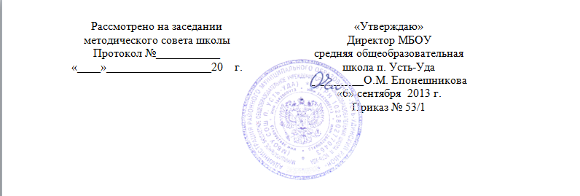

Положение об учебном кабинете МБОУ СОШ п.Усть-Уда
Муниципальное бюджетное общеобразовательное учреждение средняя общеобразовательная школа п.Усть-Уда

1. Общие положения
1.1. Настоящее положение разработано в соответствии с гигиеническими требованиями к условиям обучения в общеобразовательных учреждениях (СанПиН 2.4.2.2821 -10), Письмом Министерства образования и науки РФ от 1 апреля 2005 г. № 03-417 «О Перечне учебного и компьютерного оборудования для оснащения ООУ» и на основании Устава школы.
1.2. Учебный кабинет — это учебное помещение школы, оснащенное наглядными пособиями, учебным оборудованием, мебелью и техническими средствами обучения, в котором проводится учебная, факультативная и внеклассная работа с учащимися в полном соответствии с действующими государственными образовательными стандартами, ФГОС, учебными планами и программами, а также методическая работа по предмету с целью повышения эффективности и результативности образовательного процесса.

1.3. Учащиеся I ступени обучаются в закрепленных за каждым классом учебных помещениях.

1. 4. Занятия в учебном кабинете проводятся в соответствии с действующим расписанием занятий и внеурочной деятельностью.

1.6. Правила пользования учебным кабинетом:
- Кабинет должен быть открыт за 15 минут до начала занятий.
- Учащиеся должны находиться в кабинете только в присутствии учителя.
- Кабинет должен проветриваться по мере необходимости.
- Учитель должен организовывать уборку кабинета по окончании занятий в нем.

1.7. Учебные кабинеты функционируют с учетом специфики общеобразовательного учреждения в целях создания оптимальных условий для выполнения современных требований к организации образовательного процесса.
1.8. Оборудование учебного кабинета должно позволять вести эффективное преподавание предмета при всем разнообразии методических приемов и педагогических интересов учителей.
2. Общие требования к учебному кабинету.
2.1. В учебном кабинете должна находиться следующая законодательная и нормативная документация:
• Паспорт кабинета;
• Правила поведения для учащихся;
• Паспорт кабинета, содержащий:
— договор о полной материальной ответственности (при необходимости);
— перечень мебели;
— перечень технических средств обучения;
— перечень оборудования, приспособлений и инструментов;
— перечень дидактических материалов;
— каталог библиотеки кабинета;
— инструкции по технике безопасности;
---- журнал регистрации инструктажей
— график работы кабинета;
— ведомость приемки кабинета.
2.2. Учебный кабинет должен соответствовать санитарно-гигиеническим требованиям к отделочным материалам (СанПиН 2.4.2.2821-10); составу, размерам и размещению мебели; воздушно-тепловому режиму; режиму естественного и искусственного освещения) и требованиям пожарной безопасности ППБ 01-03.

2.3. Общие требования к оформлению учебного кабинета.
- Оформление учебного кабинета должно быть осуществлено в едином стиле с учетом эстетических принципов.
- Оптимальность организации пространства кабинета:
  - места педагога,
  - ученических мест,
  - Наличие постоянных и сменных учебно-информационных стендов:
  - рекомендации по выполнению домашних работ,
  - рекомендации по подготовке к различным формам учебно-познавательной деятельности (практикум, семинар, лабораторная работа, тестирование, зачет, коллоквиум, собеседование, экзамен)
2.4. Занятия в учебном кабинете должны служить формированию у учащихся:
- современной картины мира;
- общеучебных умений и навыков;
- обобщенного способа учебной, познавательной, коммуникативной и практической деятельности;
- потребности в непрерывном, самостоятельном и творческом подходе к овладению новыми знаниями;
- ключевых компетенций — готовности учащихся использовать полученные общие знания, умения и способности в реальной жизни для решения практических задач;
- теоретического мышления, памяти, воображения;
- воспитанию учащихся, направленному на формирование у них коммуникабельности и толерантности.

3. Организация деятельности заведующего учебным кабинетом.
3. 1. Исполнение обязанностей заведующего учебным кабинетом осуществляется на основании приказа директора школы.
3. 2. Заведующий предметным кабинетом-лабораторией обязан:
- анализировать состояние учебно-материального оснащения кабинета не реже чем раз в год;
- планировать и организовывать систему мер, направленных на обеспечение кабинета необходимым оборудованием согласно учебным программам и установленным нормативам;
- составлять план развития и работы кабинета на текущий учебный год и следить за его выполнением;
- содержать кабинет в соответствии с санитарно-гигиеническими требованиями, предъявляемыми к учебному кабинету;
- принимать меры по обеспечению кабинета материалами и необходимой учебно-методической документацией, инструкциями и т. д.;
- вести учет имеющегося оборудования в кабинете (лаборантской);
- обеспечивать сохранность имущества кабинета и надлежащий уход за ним;
- обеспечивать соблюдение правил охраны труда и техники безопасности, правил поведения учащихся и преподавателей в кабинете, проводить и учитывать соответствующие инструктажи с учащимися с последующими отметками в журнале;
- организовывать внеаудиторную работу по предмету (консультации, дополнительные занятия и др.), отражать ее в расписании работы кабинета;
- способствовать созданию банка творческих работ учащихся в учебном кабинете.
3.3. Заведующий предметным кабинетом-лабораторией имеет право:
- ставить перед администрацией вопросы по совершенствованию оборудования кабинета;
- ходатайствовать о поощрении или наказании отдельных учащихся и преподавателей, работающих в данном учебном кабинете.

